**《五星助教™》课程说明书**

**一个好的助教，就是一个销售尖兵；**

**一次助教服务，就是一次品牌营销。**

**我们花大力气去培养销售、去打磨课程、去挑选老师，也应该将注意力投在课程助教身上。**

**永远别忘了，一次培训课程，有超过50%的交付行为，是由助教完成的。**

**一次精心策划的培训活动，只需要一次糟糕的助教服务，就可以搞砸。**

所以，我们推出“五星助教”课程，急培训机构之所急，想培训机构之所想，帮助培训机构提升课程助教专业能力，最终提升品牌形象，增加销售业绩。

**【时间地点】**

**【课程时长】**

2天1晚/12小时授课 3小时考核

**【学员对象】**

培训机构班主任、课程助教（或者需要兼任部分助教工作内容的课程销售顾问）、希望提升专业能力的企业培训相关人员

【**课程收益**】

1.      全面深入理解课程助教的角色意义，掌握助教形象管理办法，提升专业形象

2.      系统细致学习课程助教的工作流程，实操助教各种工具方法，提升综合能力

3.      通过学习理解“五星助教模型”五个维度二十条细项，有助于针对性提升能力

4.      实用工具包：助教形象管理百宝箱、课前点检表、课堂急救箱、结业工具等

**【教学形式】**

50%理论讲授 30%现场练习 20%点评与演示

**【课程逻辑图】**

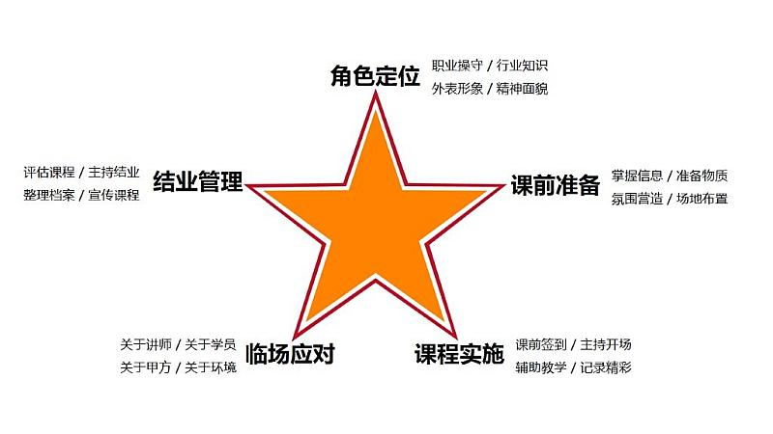

**【课程大纲】**

模块一：形象定位：专业形象 用心服务

模块二：课前准备：事无巨细 有条不紊

模块三：课程实施：细致入微 全程掌控

模块四：临场应对：胸有成竹 随机应变

模块五：结业管理：有始有终 锦上添花

**视频导入：《如此助教》**

**模块一：形象定位：专业形象 用心服务**

1、价值链：助教的角色意义

2、四张名片：助教的四种角色身份

3、四张面孔：助教常见的四种类型

4、练习：看看我在哪一层—五星助教评估表

5、助教的五星模型解析

6、助教的形象要素与形象规划

7、助教形象与课题的匹配度

8、助教形象与客户的匹配度

9、助教形象与学习环境的匹配度

10、助教形象管理百宝箱

**模块二：课前准备：事无巨细 有条不紊**

1、课前准备三部曲：人、机、环

2、课前检点表：22项要素缺一不可

3、培训流程的一般模式与确认要点

4、助教与讲师课前沟通的节点与要点

5、讲师的交通服务与住宿安排

6、助教与组织方对接流程及要点

7、学习资料准备

8、培训设备检查与调试

9、教室摆放的类型参考与实施标准

10、课前物料清单与特殊设备的准备

11、课前班级管理与课前翻转学习组织

12、学员行程与餐宿管理

13、主持及串场内容的准备

14、不可抗力情况下的应急处理

**模块三：课程实施：细致入微 全程掌控**

1、开课前的黄金5分钟

2、签到管理与学员接待

3、培训现场环境控制

4、培训设备类型及启动与调试

4、讨论：环境不同学员有什么不同反应？

5、课程主持的类型及开场方式

6、串场小活动及暖场方式

7、课程现场记录及传播工具使用

8、学员积分及奖励管理

9、教具道具及讲师板述管理

10、满勤小技巧：课堂纪律及规则宣读与维护

11、班级合影及瞬间捕捉技巧

12、课间茶歇及休息时间管理

13、课程结束语的常见范式

14、课间百宝箱与急救箱

**模块四：临场应对：胸有成竹 随机应变**

1、备则倍：首要的应变策略是准备

2、现场突发状况清单汇总

3、与讲师有关的六类突发状况应对策略

4、与学员有关的五类突发状况应对策略

5、与环境有关的七类突发状况应对策略

6、如何面对组织方的临时要求

7、身怀绝技：应对现场突发状况的随身小技巧

8、避免临场突发状况的TIPs

**模块五：结业管理：有始有终 锦上添花**

1、课程结业的一般流程

2、结业典礼的座次安排及领导发言稿准备

3、结业主持稿的结构化设计

4、课程回顾文件设计与播放

5、结业文件格式工具使用：视频、H5、PPT等

6、课程评估的时机及注意事项

7、讲好成功故事：如何写好宣传稿

8、讲师与学员返程安排攻略

9、培训报告撰写与档案管理

10、特色结业仪式的模式分享

**学员结业考试**

**颁发结业证书**